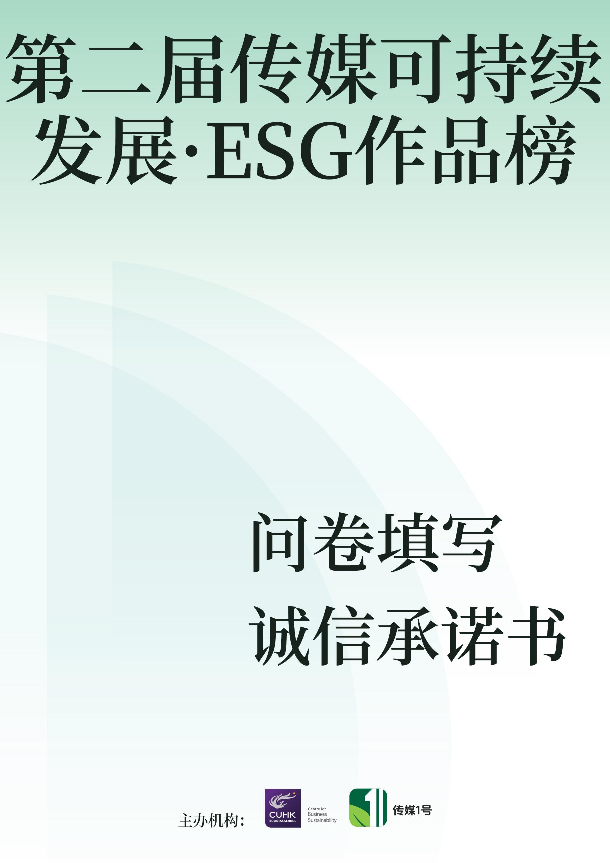
《第二届传媒可持续发展·ESG作品榜》
问卷填写诚信承诺书

本人/本单位（以下简称“承诺方”）自愿参与由国际ESG传播研究院发起的“第二届传媒可持续发展·ESG作品榜”评选活动，并郑重承诺如下：
一、承诺方保证在填写《第二届传媒可持续发展·ESG作品榜调查问卷》过程中，所提交的全部信息、数据、材料及作品内容均真实、准确、完整，不存在任何虚构、夸大、隐瞒或误导性陈述。
二、承诺方承诺严格遵守可持续发展与ESG（环境、社会责任、治理）相关原则，坚决杜绝任何形式的“漂绿”（Greenwashing）行为，包括但不限于：
虚构或夸大作品在环境保护、社会责任、公司治理等方面的实践与成效；
使用模糊、不实或未经证实的表述误导评审；
隐瞒作品在相关环节可能存在的负面社会、环境或伦理影响。
三、承诺方理解并同意，国际ESG传播研究院有权对提交信息进行核实与调查。如发现承诺方存在违反本承诺书的行为，研究院有权采取以下一项或多项措施：
对作品进行降档或取消该作品参评及上榜资格；
将相关行为纳入《全球传媒可持续发展·ESG红黑案例》予以公示。
四、承诺方确认已充分理解本承诺书内容，并自愿承担因违反承诺所产生的一切责任与后果。

承诺方（签字/盖章）：________________
日期：________年________月________日

